实验12 PHP数据库操作-批量删除、分页与layui框架
1、 实验目的和要求
- 常见的数据库操作：
- 批量删除；
- 分页与layui框架；
2、 实验环境
- PC机；
- 操作系统：Windows；
- Web服务器：Apache；数据库服务器：MySQL；语言解释器：PHP；
- 以上软件的集成安装包：phpstudy或XAMPP或WampServer；
3、 实验实现过程
conn.php
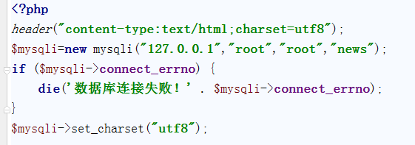
- 批量删除功能实现（news_del.php页面）。参考PPT中的删除数据库中数据的相关知识及操作步骤，删除数据库中news_info表的数据，删除完成后跳转到news_list.php页面，效果如下图所示：

点击“全选”按钮或选中多条记录，并执行删除：
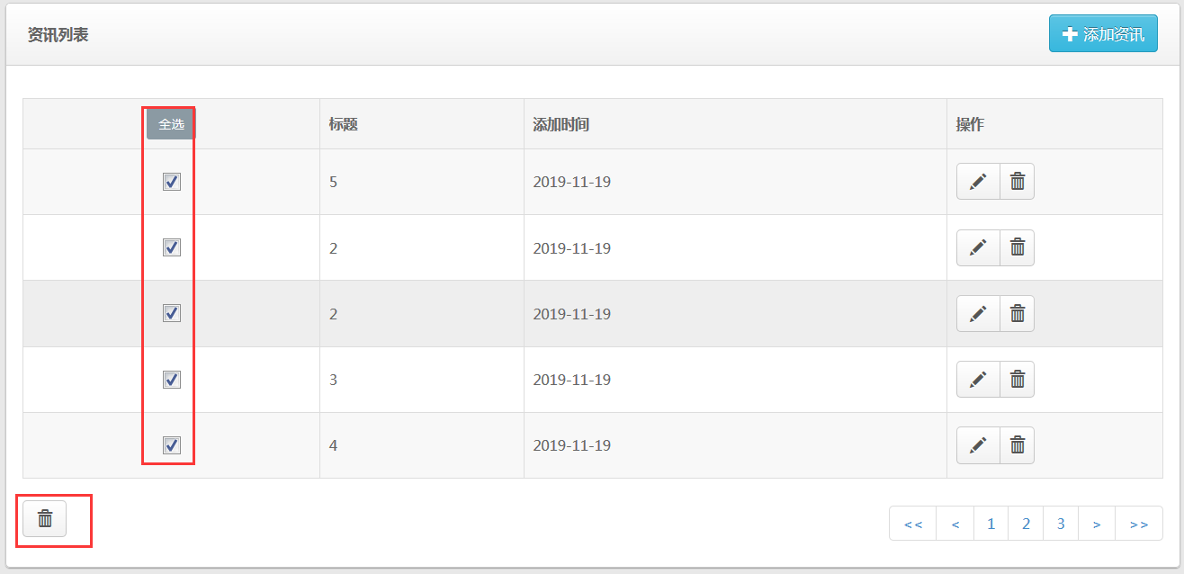
或
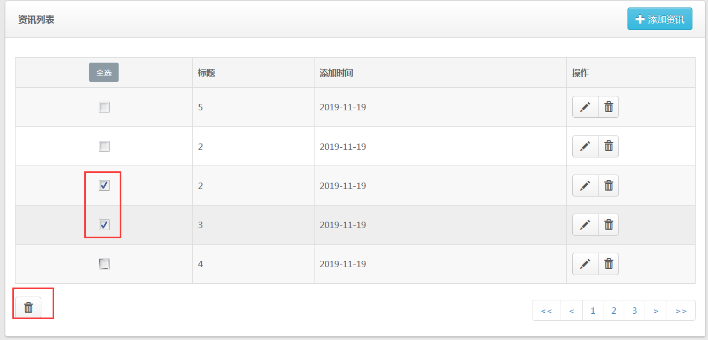
删除数据后，跳转回news_list.php页面
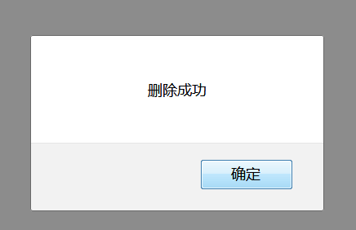
完成删除操作。
最终实现代码截图（或粘贴源码）：

<?php
if (isset($_POST["idarr"])){
//var_dump($_POST["idarr"]);
require_once ("conn.php");

$i=implode(",",$_POST["idarr"]);
// echo $i;
$s = 'delete from news_info where id in ('.$i.')';
$res = $sql->query($s);

}

?>

2： 分页功能的实现，最终效果如下图：
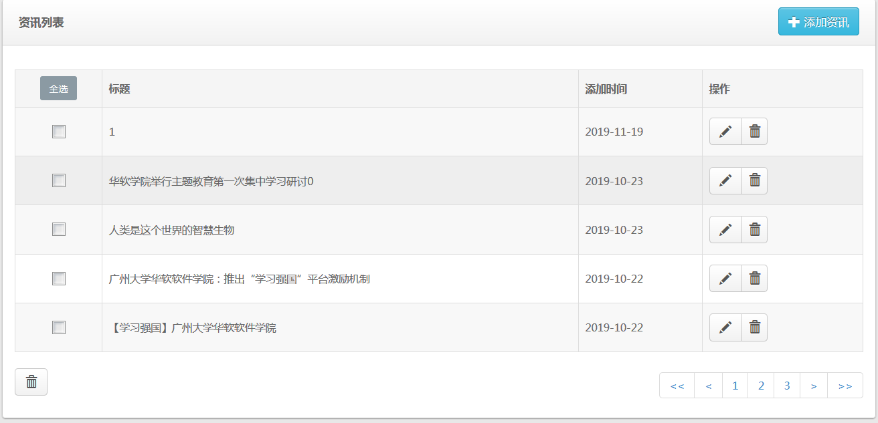
分页数据代码截图：
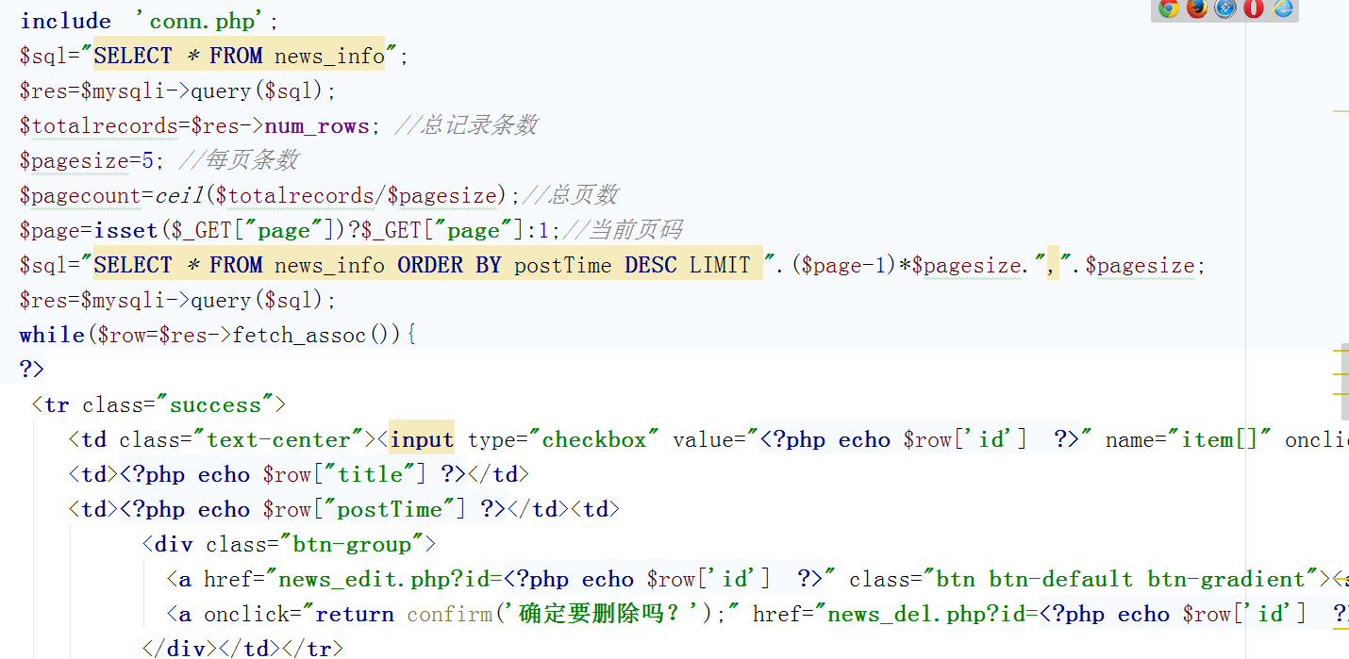
分页条：
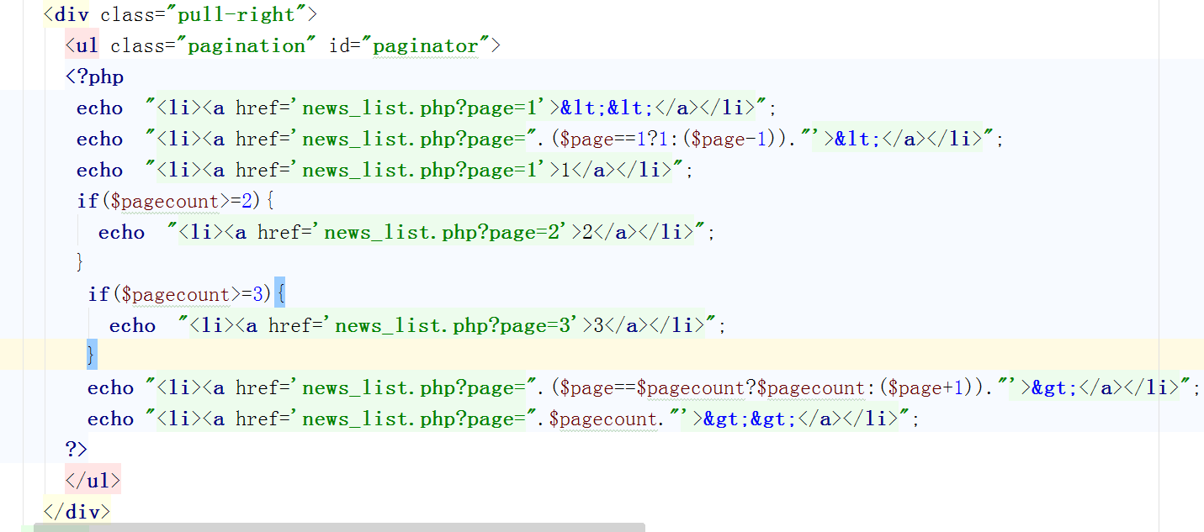
请思考：下图代码块的优化方式，若是4，5，6……多页信息怎么处理？是否需要使用循环？或者其他解决方案？
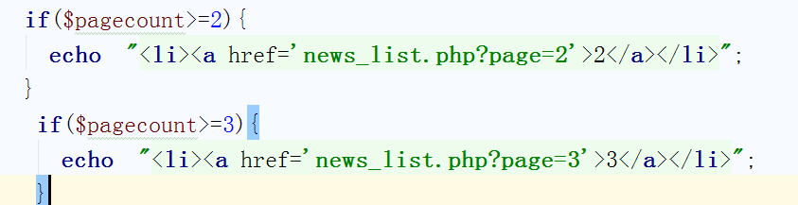

<?php
require_once('conn.php');
$s = 'select * from news_info';
$res = $sql->query($s);
$rows=$res->num_rows;
$currentPage=isset($_GET["page"])?$_GET["page"]:1;
$maxrow=3;
$pages=ceil($rows/$maxrow);
$currentRow=($currentPage-1)*3;
$s = 'select id,title,postTime from news_info limit '.$currentRow.','.$maxrow;
$res = $sql->query($s);

while($row = $res->fetch_assoc()){
echo '
<tr class="success">
<td class="text-center"><input type="checkbox" value="'.$row["id"].'" name="idarr[]" class="cbox"></td>
';

//var_dump($row);
echo '<td>' . $row["title"] . '</td><td>' . $row["postTime"] . '</td>';
echo '
<td>
<div class="btn-group">
<a href="news_edit.php?id='.$row["id"].'" class="btn btn-default btn-gradient"><span class="glyphicons glyphicon-pencil"></span></a>
<a onclick="return confirm(\'确定要删除吗？\');" href="news_list.php?id='.$row["id"].'" class="btn btn-default btn-gradient dropdown-toggle"><span class="glyphicons glyphicon-trash"></span></a>
</div>

</td>
</tr>
';
}
?>

3：（补充题目）layui框架的无刷新功能的实现（参考layui框架官网文档）。
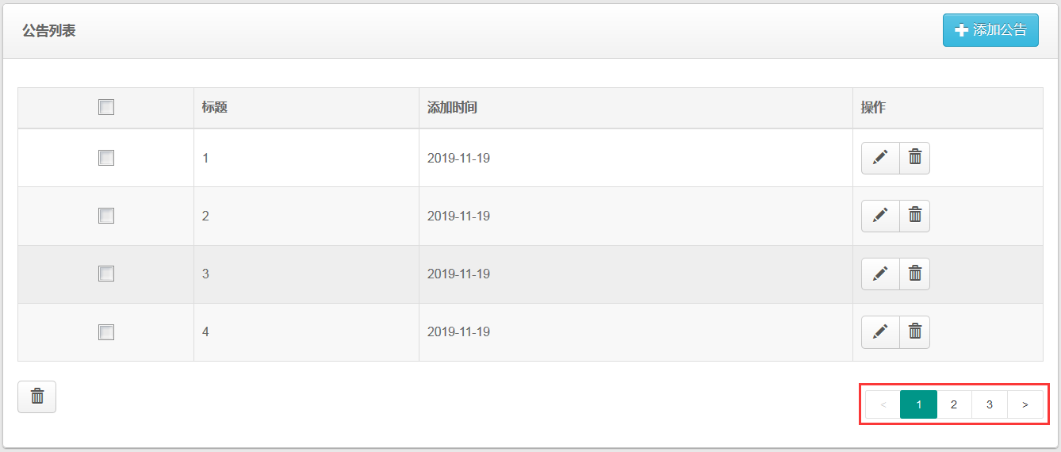
<script>
layui.use('laypage',function() {
var laypage = layui.laypage;

laypage.render({
elem: "paginator-example",
count:<?php echo $rows; ?>,
limit:3,
jump:function (obj) {
$.ajax({
url:"getrow.php",
type:"get",
data:{page:obj.curr},
success:function (str) {
$("#out").html(str);
}
})
}

});
});
</script>

